Los sonidos que emiten los animales


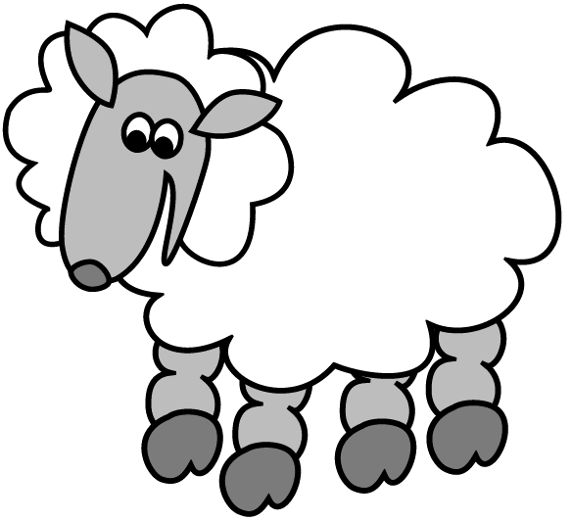
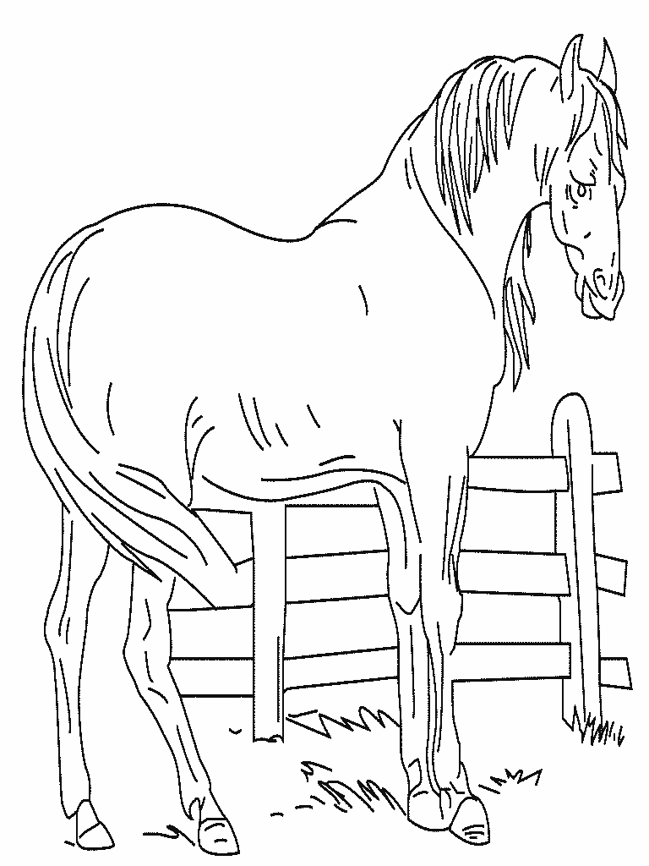
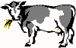
Relinchó
Mugió
Graznó
Roncó
Baló
Ganso
Puerco
Oveja
Caballo
Vaca

Son

